上海交通大学《艺术品鉴赏与收藏投资研修班》
【课程前言】
在当今经济全球化、多元化的浪潮中，深造学习已经成为追求卓越的国人终其一生的功课。无数卓越企业家，在接受了系统的商战管理课程深造后，已经熟谙经营之道，并能领导企业在经济浪潮中锐意前行，但追求卓越的信念一直伴随着这些成功的企业家，成为一位懂艺术，会收藏的企业家，将是他们下一个目标。
有着百甘年积淀的交通大学，物华天泽，精英荟萃、大师辈出，“精勤求学，敦笃励志，果毅力行，忠恕任事”的校训激励每个交大人不断的追求卓越，以天下为己任。同时交大也成为当代卓越企业家、收藏投资家深造修身的博学圣地。
中国传统艺术文化，博大精深，作为传统文化重要组成部分的艺术品鉴赏与收藏文化在当今日益繁荣。为弘扬中国传统文化，特精心整合学校优势资源，联合国内外著名文博机构、社科研究机构、投资机构、收藏投资名家、国学历史大师，为全国热爱艺术品、收藏文化的企业家、收藏家、投资家，推出了精品收藏文化提升研究课程，致力于培养一批具有现代思维高度、历史纵深厚度和全球视野广度的新一代收藏家，力图把西方收藏管理思想和中国收藏文化有机结合，探索一条中西方收藏文化并进的整合之道。同时为卓越的社会精英搭建近在身边的学习和交流的平台,实现企业家、收藏家、投资家之间的思想碰撞与智慧启迪，建立近在咫尺的高端人脉。从而使卓越人士在锤炼个人价值和自身修养、凝塑自我魅力、提升管理实践的同时，把握高端收藏、投资的机遇。
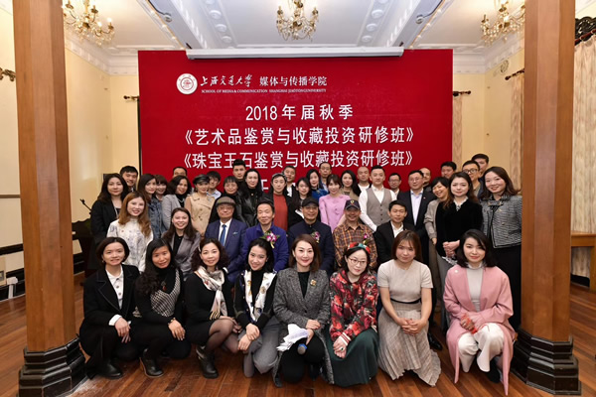
课程前言
“How we make sense of the world？”初入艺术品收藏圈的你，对于这趟旅途，充满好奇。
所谓“艺术”，和当下有关。你发现它也许并不只是表象中的高阁中的偶像或封闭空间中的展示品，不是猎奇者的集邮或者别人世界里的另类逻辑，一场喧闹的无厘头实验，更不是与我们历史无关的人造碎片。而是我们自己，对这个世界的投射，读解和创造。它与我们的生活密切相关，与我们的世界不可分割。
》》》也许你会问《《《
▼ 我们为什么要收藏艺术品？
艺术品不仅具有极强的保值、升值功能，其作为精神产品，还具有提升个人品位和素养，激发创造力与想象力，从而丰富内在的效果。当前，欣逢盛世，中国高净值群体不断增长，有钱有闲、有文化的人越来越多，国际拍卖场也常见中国人的身影。艺术品作为一种资产类别，具有金融属性，那么在收藏的时候，就需要全方位考量。
▼ 初学者该如何进入？
要从读书开始，掌握一些历史、文化和艺术的基本常识。但真正要学会文物艺术品的鉴定，一定要有老师。走在巨人肩上可以眺望远方，让你少受弯路之苦。
另外，做艺术品收藏，身边需要有可以经常切磋交流的正能量朋友圈。交大艺术品同学会则能满足您的所有需求，让你在课堂课外都拥有学习伙伴，在沟通交流中，开拓视野，积累经验，充实人生。
》》》 我从课程中能得到什么？《《《
系统的艺术品课堂学习：
每个月两天16个小时的专项课程
有规划的建立收藏体系：
艺术品多门类资深专家“手把手”引路
齐聚有趣的灵魂与丰厚的资源：
这里拥有与你共同爱好的收藏者与企业家群体
感知有才之人的有才之物
课内课外过目近万件高级别藏品教具
希望你在这里能够达成：
精神与物质的双重满足，
体验“零距离”的美与知识，
"To Have and Have Everything."
这里是上海交通大学
这里是《艺术品鉴赏与收藏投资研修班》
我们在这里等你
专家学术引领，拓展文化视野
构建收藏体系，交大与你同行
—《艺术品鉴赏与收藏投资研修班》
课程特色
▼每月16小时，不重复的多门类艺术课程
穿越古今中外，说遍东西南北。历时12个月的课程，聆听不重复的多门类艺术品相关精选内容，包括艺术品市场现状、古代书画、近现代书画、西方及当代艺术、珠宝玉石、明清家具、古玩杂项等。
▼资深专家授课，胜读10本艺术品收藏参考书
资深优质的行业翘楚、收藏大家、学院名师为您授课，让你的学习胜过参考超过10本艺术品相关著作。以理论结合实战的全新模式教学，清晰指导培养喜欢艺术品，想参与收藏投资的企业家、艺术收藏爱好者。
▼ 过目不同门类总计不少于10000件高级别艺术藏品
课程中，行业内的顶级专家学者与拥有资深收藏经验的班级同学会为课堂提供高级别的艺术品作为教具，甚至有机会接触到过亿级别书画藏品、上手千万级别珠宝玉石。
▼ 循环滚动复读，延长你对艺术的好奇心
课程支持本班型课程循环听课，入学即自动成为“交大艺术品同学会”会员，享受同学会提供的各种人脉、信息等服务，并定期组织学员企业间的相互交流。
▼ 国内外知名拍卖行、博物馆、美术馆参访
在课外时间，跟随名师前往拍卖行、博物馆、美术馆、艺博会、大师工作室等地，与重量级艺术家、一线市场藏家、拍卖行高层管理人士面对面交流学习。
▼ 课程真正做到：
※ 课程内容：
拍卖市场大数据分析艺术品市场现状；
按时间轴梳理古今中外艺术史中的庞杂脉络；
通过实物案例细数不同门类艺术品的收藏核心价值；
从历史大事件中解读重要流派的艺术著作与时代影响。
※ 课程收获：
路子正，起点高，能够建立起自己的收藏体系；
拥有基础鉴定知识，并了解多门类艺术品，提升收藏视野；
跟随名师，接触优质的朋友圈，让你收藏少走弯路，一步一个脚印；
上手大量实物，理论结合实践教学，让知识实体化，并在生活中灵活运用。
加入我们 让我们成为您的艺术风向标
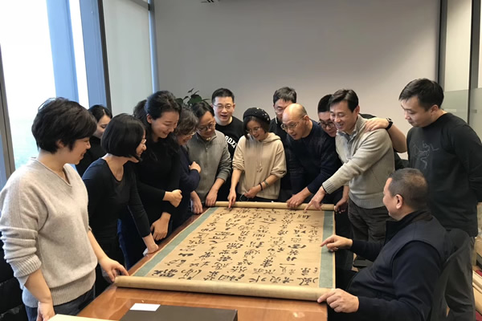
【研修对象】
艺术爱好者
热爱收藏的企业家
收藏世家的子弟、学生
全国文博专业领域工作者
各大艺术品拍卖公司的经理人
学费：62000
【学习安排】
每个月集中2天研修（周六、周日），期间穿插艺术人文讲坛，全部课程12个月内完成。
【证书颁发】
学员完成研修班所有课程并且考核合格者：
上海交通大学颁发《艺术品鉴赏、收藏与投资研修班结业证书》
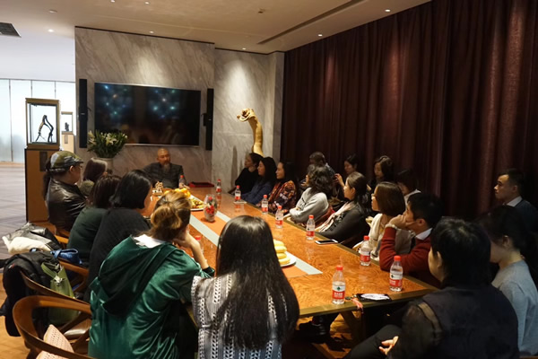
课程设置
艺术市场现状及投资
艺术市场动态与分析
拍卖行的多元化经营
新形势画廊经营之道
书画鉴赏与收藏投资
千古传承的古代书画
近现代绘画流派简述
水墨丹青的书法艺术
西方及当代艺术鉴赏
西方现当代艺术史
现代及战后亚洲艺术
油画的收藏与投资
珠宝玉石鉴赏与投资
珠宝概论与美学应用
翡翠白玉的投资收藏
古玉文化发展史
瓷器鉴赏与收藏投资
釉彩流芳的古代彩瓷
明清官窑瓷器识读
瓷器拍卖投资风险
杂项及其他收藏
色彩纷呈的珐琅器
别具一格的明清家具
漫谈历代佛像撷珍

师资力量
（部分）按姓氏拼音顺序
鲍峰
同济大学传播与艺术学院教授
包铭山
著名收藏家
艺术品经纪人
首任苏州市画廊协会会长
郭东杰
苏富比亚洲区副董事
现代亚洲艺术资深专家
何国庆
著名收藏家
何创时书法艺术基金会创始人
蒋念慈
古典家具收藏家
华艺大荣木业创始人
季涛
拍卖标准化技术委员会委员
李佳
苏富比拍卖有限公司亚洲区董事
艺术部资深专家
李笠
近现代书画收藏家
艺术品经纪人
刘益谦
艺术品收藏家
上海龙美术馆创办人
钱伟鹏
当代瓷器鉴赏家
南京博物院高级艺术顾问
钱振峰
ASA珠宝评估师
历任上海玉石雕刻厂副厂长
施健
GIA上海教育中心主任
上海交通大学珠宝时尚产业研究中心主任
伍劲
当代艺术经纪人
Hi艺术中心创始人
易苏昊
内地拍卖界创始人及领军人物之一
原国家博物馆收藏部主任
一西平措
北京瀚海拍卖有限公司高级顾问
西藏文化博物馆研究员
翟健民
瓷器鉴赏家
永宝斋斋主
张浦生
陶瓷泰斗
古陶瓷教育家
国家文物鉴定委员会委员
朱永磊
贝恩公司的全球合伙人
前苏富比公司亚太区COO

报名登记表
姓 名 |  | 性 别 |  | 民 族 |  |  | 照片（2寸）
身份证号
工作单位
职 务 |  | 专业职称
办公电话 |  | 手 机
办公传真 |  | 电子邮箱
通讯地址 |  |  |  |  |  | 邮 编
单位级别 | ○ 三 级 ○ 二 级 ○ 一 级 ○ 其 它___________
单位性质 | ○ 国有 ○ 集体 ○ 外资或外资控股 ○ 民营、私营 ○ 政府和事业单位
您经常阅读的报纸、杂志、书籍
工作背景 | 1.__年__月至__年__月；任职单位: 职位:  2.__年__月至__年__月；任职单位: 职位:
兴趣爱好
获取本课程信息的途径 | □学校网站 □学校邮寄的信函 □本单位教育部门组织  □媒体广告（请注明） □论坛或会议（请注明）  □他人推荐（请注明） □其他（请注明）
除本课程外您还对哪些课程感兴趣  （可多选） | □ 金融投资 □ 历史传承政企班 □ 医院内训 □ 出国考察  □ 学位班 □ 管理国学 □ 专属定制课程 □ 医院中层干部培训班  您在其他方面的培训需求 ：

本人郑重声明以上所填内容属实 签名： 日期：
联系人：

